
HURA TAPAIRU MANIHINI

- Documentación que hay que presentar -

Cada grupo inscrito en el Hura Tapairu Manihini deberá proporcionar a Te Fare Tauhiti Nui-Maison de la Culture los elementos en formato digital que se enumeran a continuación para garantizar la correcta realización del evento. Por tanto, es importante respetar los plazos impuestos.

El equipo de Te Fare Tauhiti Nui - Maison de la Culture puede ayudar con traducciones al francés, inglés y español si se carece de ellas.

Todos los documentos deben devolverse a Te Fare Tauhiti Nui - Maison de la Culture en formato digital en formato Word para que nuestros equipos puedan realizar los cambios necesarios.

Los documentos que deben devolverse antes del 9 de octubre de 2023 son los siguientes:

- Carpeta de presentación: la carpeta de presentación será útil para la rueda de prensa.
- El título del Tema en reo mā'ohi* y traducido al francés;
- Una breve presentación del grupo, posiblemente con su historial traducido al francés y/o inglés y español.

- Expediente del concurso: el expediente del concurso se envía al jurado.
- El texto completo del tema en reo mā'ohi*, así como en inglés y/o francés (en caso de que falte la versión en inglés o francés, TFTN puede proporcionar la traducción);
- La letra de todas las canciones en reo mā'ohi* con los nombres de los compositores;
- La lista de nombres de los miembros del grupo participante en el concurso (apellidos, nombres, sexo, fecha y lugar de nacimiento) y su función (músico, bailarín, etc.), junto con una fotocopia del documento de identidad de cada miembro. Véase anexo 1.

- Expediente técnico:
- El programa detallado (pase completo) del espectáculo Véase anexo 2;
- La ficha técnica de luz y sonido Véase anexo 3.
-----
* reo mā'ohi se entiende como lengua polinesia de la Polinesia Francesa.
-----

CARPETA PRESENTACIÓN

- El título del Tema en reo mā'ohi* y traducido al francés;
- Una breve presentación del grupo, posiblemente con su historial traducido al francés y/o inglés y español.

* reo mā'ohi se entiende como lengua polinesia de la Polinesia Francesa.

TÍTULO DEL TEMA:
(en reo mā'ohi y traducido al francés)

PRESENTACIÓN DEL GRUPO

GRUPO DE BAILE:

Nombre del grupo: ______________________________________________________________________
Fecha de creación: _______________________________________________________________________
País: _________________________________________________________________________________
Palmarés del grupo:

RESPONSABLE:
Apellidos_______________________________________________________________________________
Nombre: _______________________________________________________________________________
Tfno. móvil: ____________________________________________________________________________
Email: ________________________________________________________________________________

COMPOSICIÓN DEL GRUPO:

Jefe de grupo: ________________________________________________________________________

Conductor: _______________________________________________________________________

Coreógrafo: __________________________________________________________________________

Autor del tema: _______________________________________________________________________

Autor(es) de las canciones: _____________________________________________________________

Compositor(es) de las canciones: _________________________________________________________

Videógrafo: _____________________________________________________________________________

Fotógrafo: __________________________________________________________________________

Regidor: ____________________________________________________________________________

EXPEDIENTE DEL CONCURSO

- Una presentación del tema en reo mā'ohi* y traducida al francés y/o al inglés y al español;
- La letra de todas las canciones en reo mā'ohi* con los nombres de los compositores;
- La lista de nombres de los miembros del grupo participante en el concurso (apellidos, nombres, sexo, fecha y lugar de nacimiento) y su función (músico, bailarín, etc.), junto con una fotocopia del documento de identidad de cada miembro. Véase anexo 1.

* reo mā'ohi se entiende como lengua polinesia de la Polinesia Francesa.

PRESENTACIÓN DEL TEMA:
(en reo mā'ohi y traducido al francés y/o inglés y español)

- Obligatorio para los grupos que compiten en la categoría TAPAIRU

En lengua vernácula (tahitiano u otra)  Título vernáculo: | En francés o inglés  Título en inglés o francés:
Autor del tema:  Traductor/a: | Autor del tema:  Traductor/a:
Resumen:  Texto completo: | Resumen:  Texto completo:

LAS LETRAS DE LAS CANCIONES:
(en reo mā'ohi y traducido al francés o al inglés)

En lengua vernácula (tahitiano u otra)  Título vernáculo: | En francés  Título en francés:
Autor:  Compositor: | Autor:  Compositor:
Letra: | Letra traducida:

EXPEDIENTE TÉCNICO

- El programa detallado (pase completo) del espectáculo Véase anexo 2;
- La ficha técnica de luz y sonido Véase anexo 3.

El expediente técnico permite a los técnicos preparar y anticipar las necesidades de cada uno.
Ensayo general con los técnicos (sonido y luces):

- Categoría Mehura Manihini: 30 minutos.
- Categoría Hura Tapairu Manihini: 1 hora.

EL PROGRAMA DETALLADO (PASE COMPLETO)

Corresponde a la secuencia cronológica del espectáculo.

Véase el ejemplo siguiente:
Programa detallado – Categoría TAPAIRU Manihini  Bloque ‘ŌTE’A:  - Entrada: ‘Ōte’a Tomora’a  - ‘Ōte’a Amui  - ‘Ōte’a Tāne  - ‘Ōte’a Vahine  ‘Ōte’a ‘āpipiti  Aparima ‘āpipiti  Bloque APARIMA:  - ‘Aparima ‘Āmui  - ‘Aparima Tāne  - ‘Aparima Vahine  - Salida: Pehe Aroha | Programa detallado – Categoría MEHURA Manihini  Entrada y/o apertura  Canción 1: título de la canción  Canción 2: título de la canción  Canción 3: título de la canción  Salida y/o final

FICHA TÉCNICA DE LUZ Y SONIDO

Se proporciona para ayudarle a elegir:
- Efectos de luz;
- La disposición de la orquesta;
- Informarse sobre otros posibles parámetros del Gran Teatro.

ANEXO 1 – Lista de nombres de los miembros del grupo (1/2)
* Fotocopia de un documento de identidad obligatorio para todos los miembros del grupo

MÚSICOS (5 mínimo a 6 máximo)
 | Nombre y apellidos | Función en la orquesta | Sexo | Fecha de nacimiento | Lugar de nacimiento
1
2
3
4
5
6

CORISTAS (de 0 a 3 máximo)
 | Nombre | Apellidos | Sexo | Fecha de nacimiento | Lugar de nacimiento
1
2
3

‘ŌRERO (1 máximo - opcional)
 | Nombre | Apellidos | Sexo | Fecha de nacimiento | Lugar de nacimiento
1

ANEXO 1 – Lista de nombres de los miembros del grupo (2/2)
* Fotocopia de un documento de identidad obligatorio para todos los miembros del grupo

BAILARINES (13 mínimo a 30 máximo)
 | Nombre | Apellidos | Sexo | Fecha de nacimiento | Lugar de nacimiento
1
2
3
4
5
6
7
8
9
10
11
12
13
14
15
16
17
18
19
20
21
22
23
24
25
26
27
28
29
30
ANEXO 2 - Programa detallado

Categoría:

- MEHURA MANIHINI

- TAPAIRU MANIHINI

Nombre del grupo: _________________________________________________
Ejemplo:
Parte | ESCENA | LUZ | MÚSICO
1- ‘Orero | Durante el discurso del ‘Orero los bailarines entran por detrás | Cañón seguidor sobre el ‘Orero + iluminación a la llegada de los bailarines | Voz del ‘Orero + pahu +vivo

ANEXO 3 – Ficha técnica de sonido e iluminación (1/2)

 | Músico 1 | Músico 2 | Músico 3 | Músico 4 | Músico 5 | Músico 6
Nombres de los músicos
Instrumento Principal
Instrumento 2
Instrumento 3
Instrumento 4
Instrumento 5
Vocal
Sí / No
 | Corista 1 | Corista 2 | Corista 3
Nombres de los coristas
Nombre del grupo:

Referente:

Email:

Número de teléfono:

ANEXO 3 – Ficha técnica de sonido e iluminación (2/2)
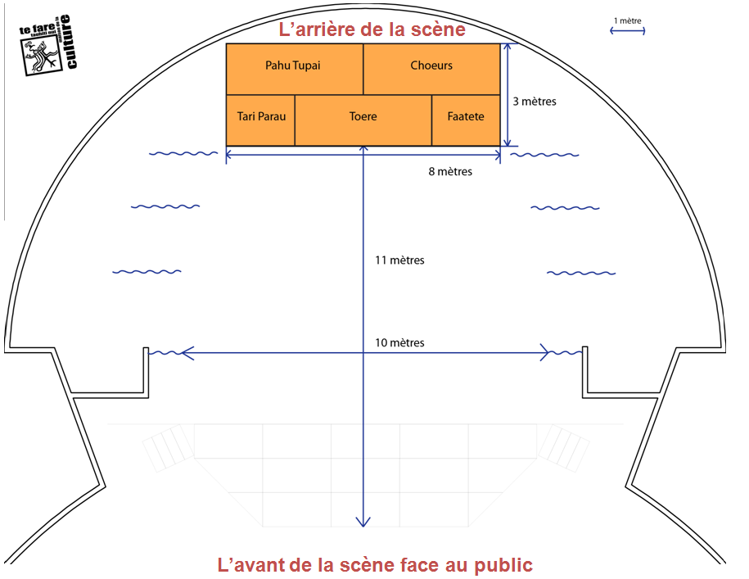
Parte trasera del escenario
metro

Coros
Parte delantera del escenario, de cara al público
metros
metros
metros
metros
Nota: El músico 1 es el que está en el extremo izquierdo (lado del mar), el músico 6 es el que está en el extremo derecho (lado de la montaña) visto por el público.

Es preferible que los instrumentos de cuerda sean electroacústicos (posibilidad de cableado a un sistema de sonido) para obtener una mejor calidad de sonido. Cada músico que toque un instrumento de cuerda electroacústico tendrá que aportar el cable Jack-Jack. Además, algunos instrumentos funcionan con pilas, que deberán cambiarse antes de cada actuación. (Antes de la prueba de sonido y antes del espectáculo).

El sistema de sonido es digital, todos los ajustes realizados en la prueba de sonido del grupo se memorizan para poder recuperarlos la noche de la actuación del grupo, de ahí la importancia de que lo que se hizo en la prueba de sonido se corresponda con la noche de la actuación:

- Ningún cambio de instrumento entre el momento de la prueba de sonido y la noche de la actuación.
- Ningún cambio en la ubicación de los instrumentos.

Nota: dado que las orquestas actúan en directo, se recomienda encarecidamente que el grupo lleve a un regidor a los ensayos y a la noche de actuación, que se sentará en la sala de control junto a los técnicos de sonido e iluminación para anticipar todos los efectos deseados.

